**Sommaire**

I. Introduction 2

Rappel du cahier des charges 2

Répartition des tâches 4

II. Analyse 5

Mécanisme N°1 : L’Échiquier 5

Diagramme de classe 5

Mécanisme N°2 : Le lion basculant 7

Mécanisme N°3 : L’élément Terre 9

Application Web de supervision 11

III. Réalisation du projet 13

Rappel de la tâche de l’étudiant 13

Mécanisme N°1 : L’Échiquier 14

Mécanisme N°2 : Le lion basculant 14

Mécanisme N°3 : L’élément Terre 14

Application Web de supervision 15

Partie réseau 20

# Introduction

## Rappel du cahier des charges

### Objectifs du projet

Mme. Sterenn LE GOFFIC et M. Jean-Charles Douguet, les deux gérants de la société, souhaitent que le système technique actuellement en place soit recréé entièrement afin de corriger les erreurs de conception et les différents bugs existants. Il est également demandé l’ajout de plusieurs fonctionnalités permettant d’améliorer le travail du superviseur.

### Système de gestion de la salle

Actuellement, les nombreux mécanismes du jeu dans la salle sont gérés par quatre Arduino UNO. Chaque Arduino a la charge de plusieurs mécanismes distincts. Les gérants souhaitent revoir ce découpage dans le nouveau système en associant à chacune des neuf étapes du jeu un Arduino dédié. Une étape sera appelée mécanisme dans la suite de ce document. Les différents mécanismes du jeu sont nommés ci-dessous.

**Mécanisme 1.** L’échiquier   
**Mécanisme 2.** Le lion   
**Mécanisme 3.** L’élément TERRE   
**Mécanisme 4.** L’élément FEU   
**Mécanisme 5.** L’élément EAU   
**Mécanisme 6.** L’élément AIR   
**Mécanisme 7.** Le Katana   
**Mécanisme 8.** Le riz   
**Mécanisme 9.** Les quatre éléments

### Système de supervision

Le commanditaire souhaite disposer de deux fonctionnalités dédiées à la supervision et utiles à la maintenance :

• Le superviseur pourra visualiser depuis un ordinateur l’état du système. L’interface devra afficher à la fois l’état d’avancement dans le jeu, mais aussi la valeur de chaque capteur et actionneur.   
• Afin de faciliter la maintenance, une interface devra permettre de piloter depuis un ordinateur chaque actionneur.

Situation du projet dans son contexte  
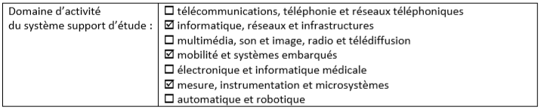

Synoptique Projet Escape Game 13ème Porte  
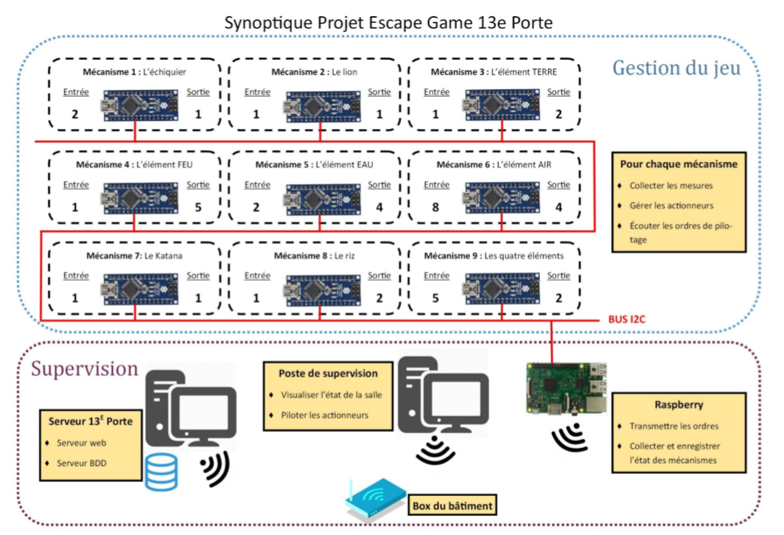

### Cahier des charges – Expression du besoin

Le projet répondra aux besoins suivants :

✓ Gérer les neufs mécanismes du jeu   
✓ Collecter et enregistrer l’état de la salle (valeur de chaque capteur, état de chaque actionneur)   
✓ Visualiser l’état de la salle (valeur de chaque capteur, état de chaque actionneur)   
✓ Piloter les actionneurs

### Gérer les neufs mécanismes du jeu

Afin d’assurer la confidentialité du scénario, nous présentons dans ce document les différents mécanismes sans préciser la nature exacte des objets à manipuler dans la salle de jeu. Toutefois, les descriptions permettront d’évaluer le travail à réaliser.

## Répartition des tâches

* Etudiant 1 : Constantin
* Gérer le Mécanisme 4
* Gérer le Mécanisme 8
* Gestion du bus I2c entre Arduino et Raspberry :

Envoie des ordres de pilotage de la Raspberry à l’Arduino et les traiter

Envoi des mesures et des états des actionneurs sur la Raspberry et les traiter

* Etudiant 2 : Corentin
* Créer la base de données
* Installer les serveurs Apache et MySql
* Gérer le Mécanisme 6
* Gérer le Mécanisme 7
* Récupérer la valeur des capteurs et l’état des actionneurs de la Raspberry au serveur
* Etudiant 3 : Joshua
* Configuration réseau du matériel
* Création d’une application Web sur l’affichage de l’état de la salle
* Gérer le Mécanisme 1
* Gérer le Mécanisme 2
* Gérer le Mécanisme 3
* Etudiant 4 : Thomas
* Création d’une application Web de pilotage des actionneurs
* Gérer le Mécanisme 5
* Gérer le Mécanisme 9

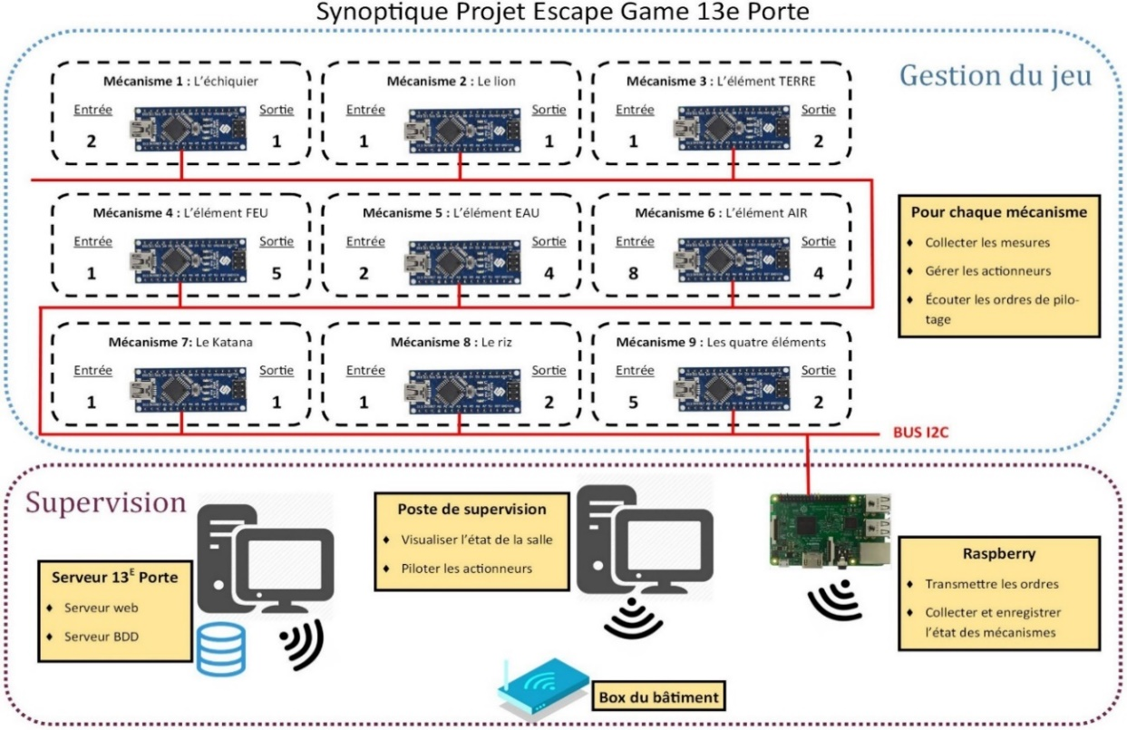

**Application Web de pilotage des actionneurs**

**Application Web sur l’affichage de l’état de la salle**

Constantin

Thomas

Joshua

Corentin

* Envoie des ordres de pilotage du PC de supervision à la Raspberry

# Analyse

## Mécanisme N°1 : L’Échiquier

Le mécanisme repose sur deux **capteurs à effet Hall**.

Selon une condition portant sur les valeurs de ces deux capteurs, un électroaimant est activé ou désactivé via un relais et une LED s’allume ou non sur le tableau de contrôle.

## Diagramme de classe

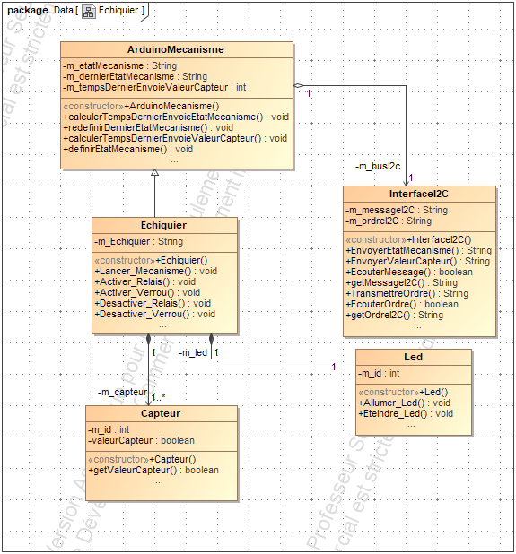

Diagramme de séquence  
  
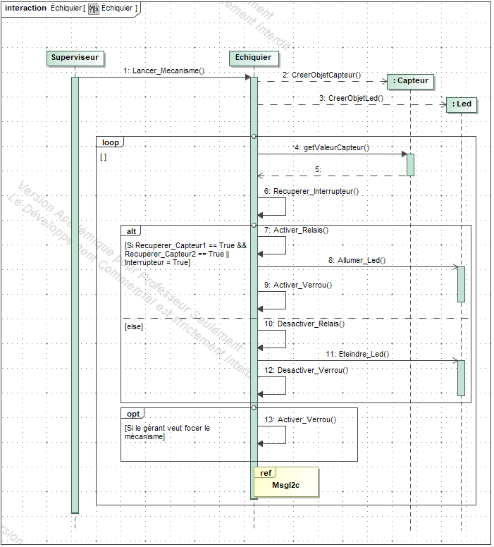

Mécanisme N°2 : Le lion basculant

Le mécanisme repose sur un **capteur à effet Hall**.

Selon la mesure, un électroaimant est activé ou désactivé via un relais et une LED s’allume ou non sur le tableau de contrôle.  
  
Diagramme de classe  
  
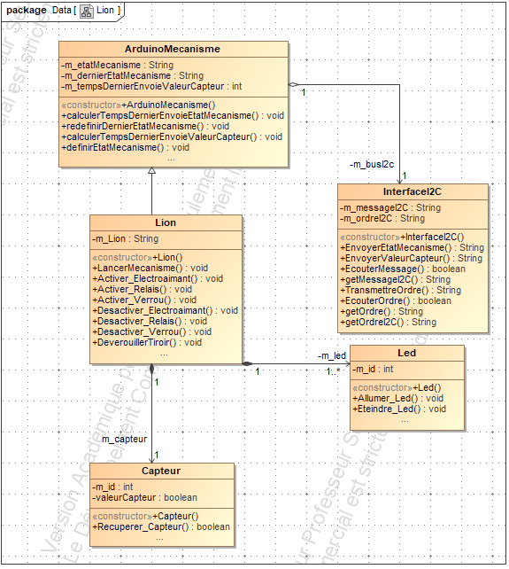

### Diagramme de séquence

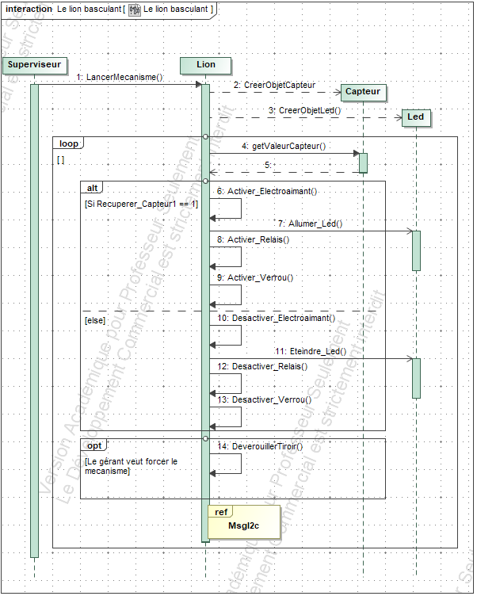

Mécanisme N°3 : L’élément Terre

Le mécanisme repose sur un **capteur à effet Hall**.

Selon la mesure, (i) un moteur et une LED sont activés ou désactivés via un relais pendant un laps de temps (ii) une sortie est paramétrée en destination du mécanisme des quatre éléments.  
  
Diagramme de classe  
  
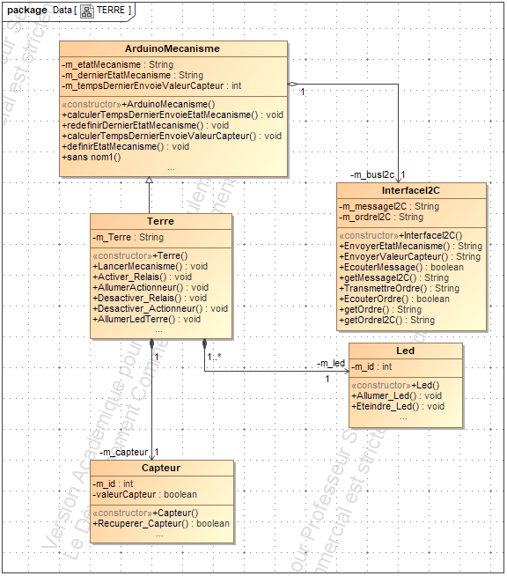

Diagramme de séquence  
  
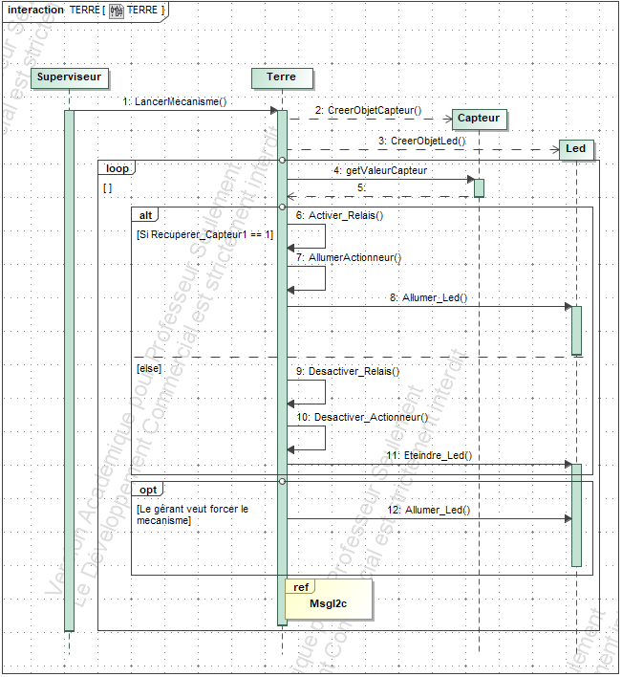

## Mécanisme n°5 : l’élément EAU

Le mécanisme repose sur un capteur d’humidité et un interrupteur à bascule.

Selon la mesure du capteur d’humidité, (i) un électroaimant est activé ou désactivé via un relais (ii) un moteur d’une fontaine est activé ou désactivé via un relais (iii) une sortie est paramétrée en destination du mécanisme des quatre éléments.

Selon l’état de l’interrupteur à bascule, un électroaimant est activé ou désactivé via un relais

### Diagramme de classe

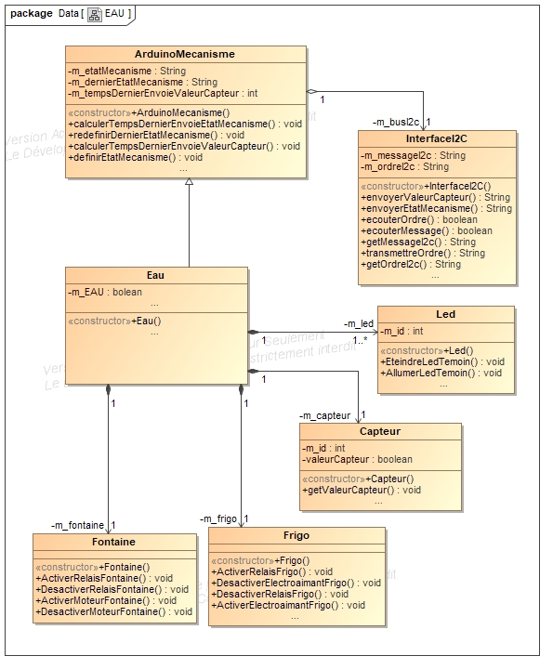

### Diagramme de séquence (Partie 1)

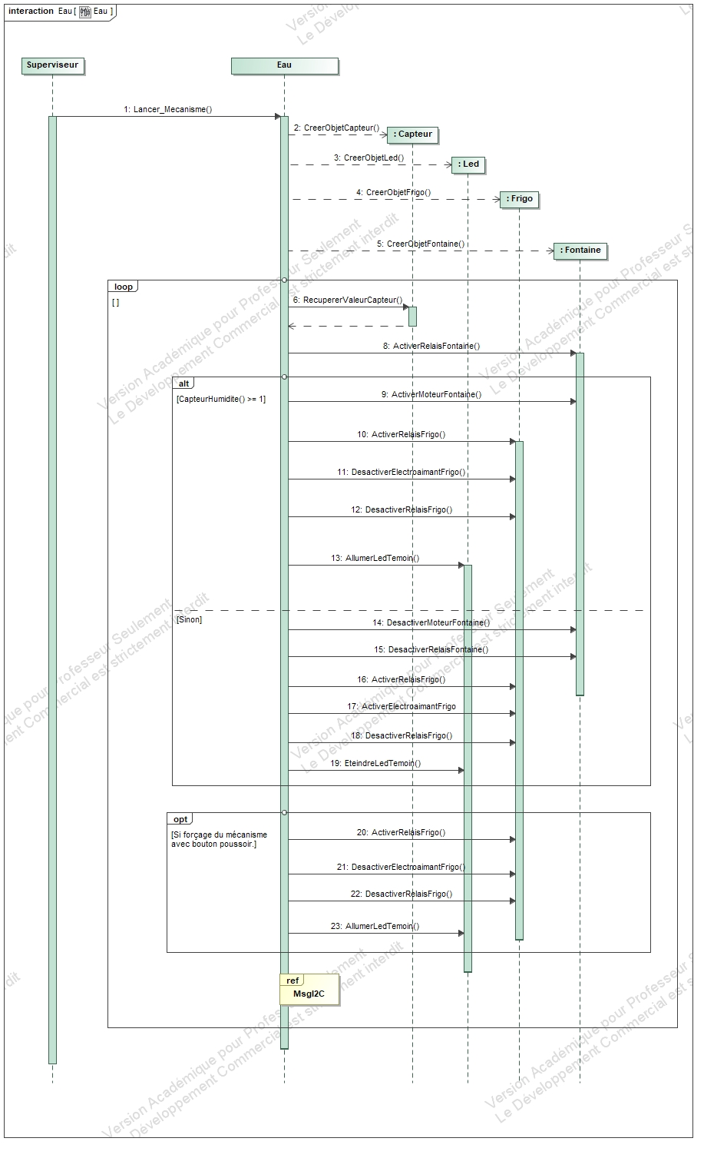

### Diagramme de séquence (Partie 2)



## Mécanisme n°6 : l'Elément Air

Le mécanisme repose sur sept capteurs photosensibles et un bouton poussoir.

Lorsque le bouton est pressé, selon des conditions portant sur les valeurs de sept capteurs photosensibles, (i) deux électrovannes sont activées ou désactivées via un relais (ii) une led est allumée ou non (ii) une sortie est paramétrée en destination du mécanisme des quatre éléments.  
  
Diagramme de séquence

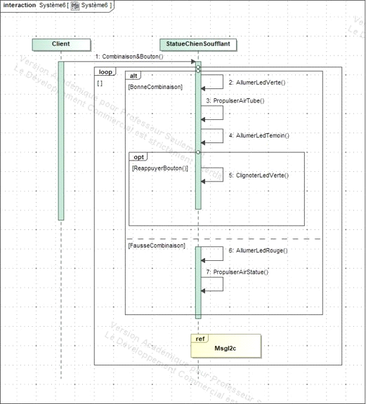

## Mécanisme n°7 : Katana

Le mécanisme repose sur un interrupteur fin de course.

Selon l’état de l’interrupteur fin de course, un solénoïde poussant est activé ou désactivé via un relais.

### Diagramme de séquence

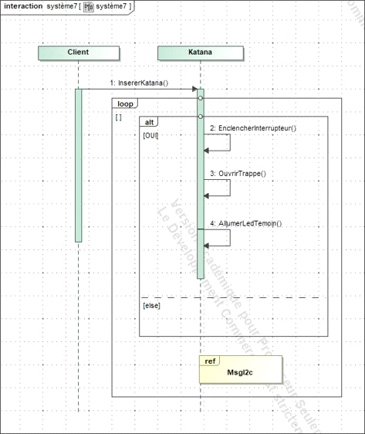

## Mécanisme n°9 : les 4 éléments

Le mécanisme repose sur un bouton poussoir et les quatre sorties liées aux éléments (mécanismes 3, 4, 5 et 6).

Selon les valeurs de ces quatre sorties, un électroaimant et une led sont activés ou désactivés.

### Digramme de classe

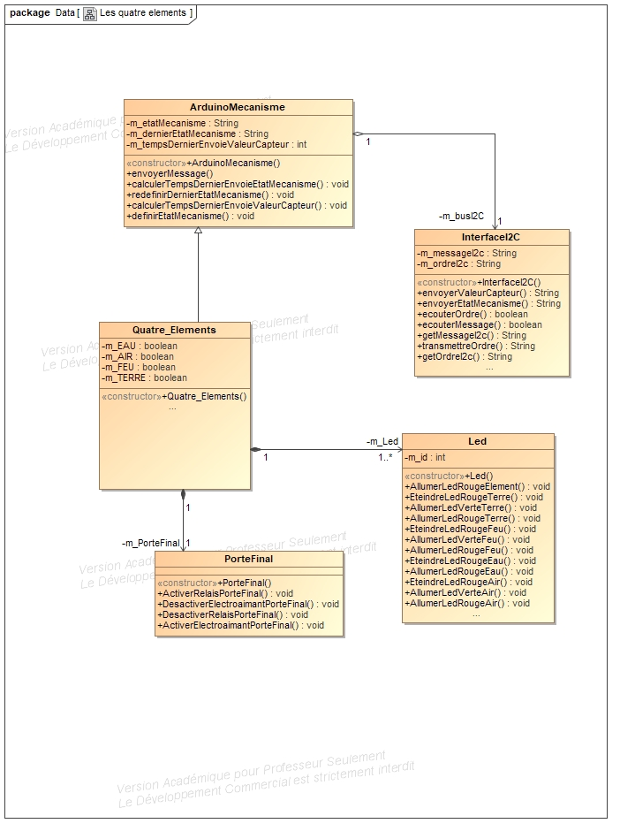

### Diagramme de séquence (Partie 1)

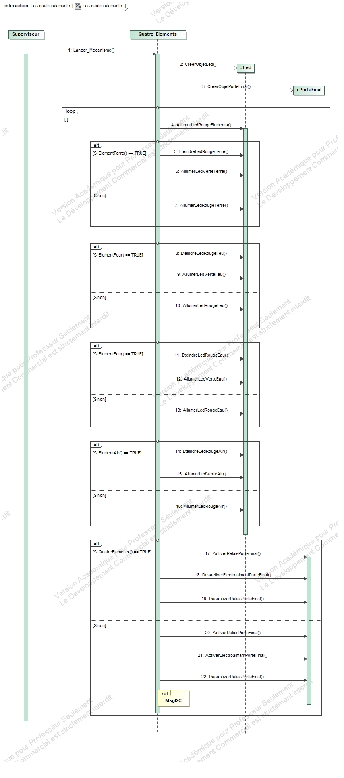

### Diagramme de séquence (Partie 2)

## Sockets

### Diagramme de séquence

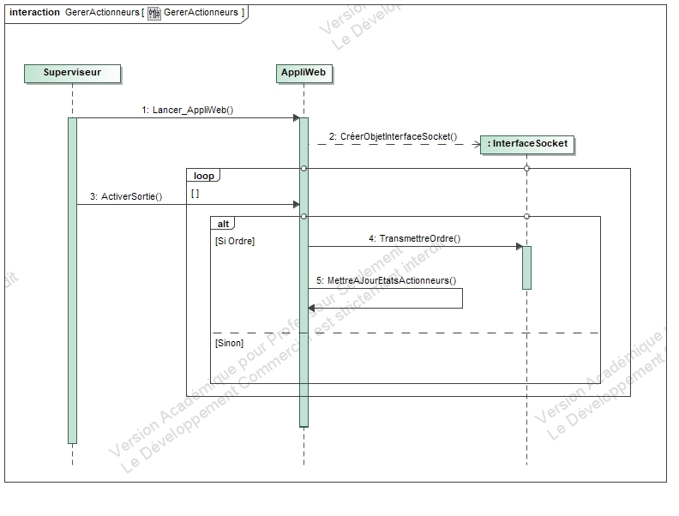

Application Web de supervision  
  
Diagramme de classe

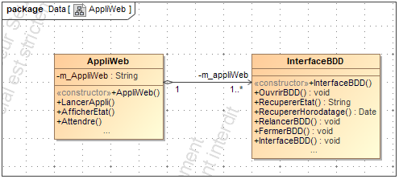

### Diagramme de séquence

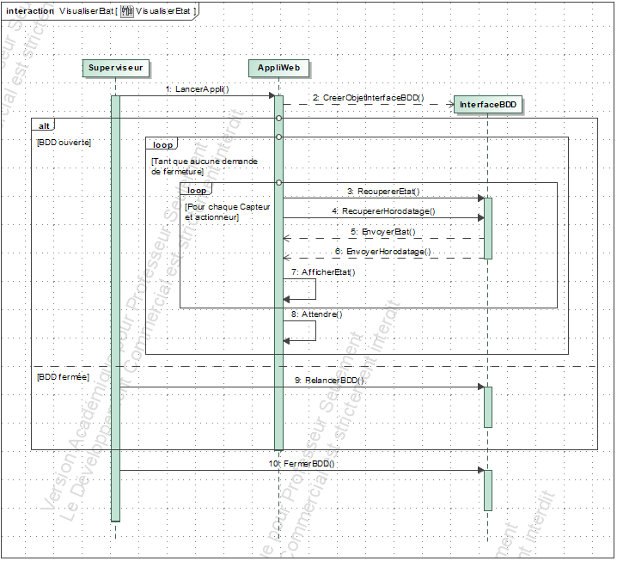

Matériaux informatiques  
  
NetBeans

**NetBeans** est un [environnement de développement intégré](https://fr.wikipedia.org/wiki/Environnement_de_d%C3%A9veloppement_int%C3%A9gr%C3%A9) (EDI), placé en [*open source*](https://fr.wikipedia.org/wiki/Open_source) par [Sun](https://fr.wikipedia.org/wiki/Sun_Microsystems) en [juin 2000](https://fr.wikipedia.org/wiki/Juin_2000) sous licence CDDL ([Common Development and Distribution License](https://fr.wikipedia.org/wiki/Common_Development_and_Distribution_License)) et [GPLv2](https://fr.wikipedia.org/wiki/Licence_publique_g%C3%A9n%C3%A9rale_GNU). En plus de Java, NetBeans permet la prise en charge native de divers langages tels le [C](https://fr.wikipedia.org/wiki/C_(langage)), le [C++](https://fr.wikipedia.org/wiki/C%2B%2B), [le JavaScript](https://fr.wikipedia.org/wiki/JavaScript), [le XML](https://fr.wikipedia.org/wiki/Extensible_Markup_Language), [le Groovy](https://fr.wikipedia.org/wiki/Groovy_(langage)), [le PHP](https://fr.wikipedia.org/wiki/PHP) et [le HTML](https://fr.wikipedia.org/wiki/Hypertext_Markup_Language), ou d'autres (dont [Python](https://fr.wikipedia.org/wiki/Python_(langage)) et [Ruby](https://fr.wikipedia.org/wiki/Ruby)) par l'ajout de *greffons*. Il offre toutes les facilités d'un IDE moderne ([éditeur avec coloration syntaxique](https://fr.wikipedia.org/wiki/Coloration_syntaxique), projets [multi-langage](https://fr.wikipedia.org/wiki/Multi-langage), [refactoring](https://fr.wikipedia.org/wiki/Refactoring), éditeur graphique d'interfaces et de pages Web).

Compilé en Java, NetBeans est disponible sous [Windows](https://fr.wikipedia.org/wiki/Microsoft_Windows), [Linux](https://fr.wikipedia.org/wiki/Linux), [Solaris](https://fr.wikipedia.org/wiki/Solaris_(informatique)) (sur [x86](https://fr.wikipedia.org/wiki/X86) et [SPARC](https://fr.wikipedia.org/wiki/Architecture_SPARC)), [Mac OS X](https://fr.wikipedia.org/wiki/Mac_OS_X) ou sous une version indépendante des systèmes d'exploitation (requérant une machine virtuelle Java). Un environnement Java Development Kit [JDK](https://fr.wikipedia.org/wiki/JDK) est requis pour les développements en Java.

NetBeans constitue par ailleurs une plateforme qui permet le développement d'applications spécifiques (bibliothèque [Swing (Java)](https://fr.wikipedia.org/wiki/Swing_(Java))). L'[IDE](https://fr.wikipedia.org/wiki/Environnement_de_d%C3%A9veloppement_int%C3%A9gr%C3%A9) NetBeans s'appuie sur cette plateforme.

L'IDE NetBeans s'enrichit à l'aide de greffons.  
  
MySQL

**MySQL** est un [système de gestion de bases de données](https://fr.wikipedia.org/wiki/Syst%C3%A8me_de_gestion_de_base_de_donn%C3%A9es) relationnelles (SGBDR).  
  
AJAX

**Ajax** combine [JavaScript](https://fr.wikipedia.org/wiki/JavaScript) et [DOM](https://fr.wikipedia.org/wiki/Document_Object_Model), qui permettent de modifier l'information présentée dans le navigateur en respectant sa structure.  
Ajax est une [architecture informatique](https://fr.wikipedia.org/wiki/Architecture_informatique) qui permet de construire des [applications Web](https://fr.wikipedia.org/wiki/Application_Web) et des [sites web dynamiques](https://fr.wikipedia.org/wiki/Page_Web_dynamique) [interactifs](https://fr.wikipedia.org/wiki/Interactions_homme-machine) sur le [poste client](https://fr.wikipedia.org/wiki/Client-serveur) en se servant de différentes technologies ajoutées aux [navigateurs web](https://fr.wikipedia.org/wiki/Navigateur_web) entre 1995 et 2005. Ajax est l'acronyme d'***asynchronous JavaScript and XML*** : *JavaScript et XML asynchrones*.

HTML/CSS  
Le HyperText Markup Language, généralement abrégé HTML ou dans sa dernière version HTML5, est le [langage de balisage](https://fr.wikipedia.org/wiki/Langage_de_balisage) conçu pour représenter les [pages web](https://fr.wikipedia.org/wiki/Page_web).

Le terme **CSS est** l'acronyme anglais de **Cascading Style Sheets** qui peut se traduire par "feuilles de style en cascade". Le **CSS est** un langage **informatique** utilisé sur l'internet pour mettre en forme les fichiers HTML ou XML.  
  
Bootstrap  
**Bootstrap** est une [collection d'outils](https://fr.wikipedia.org/wiki/Framework) utiles à la création du design (graphisme, animation et interactions avec la page dans le navigateur, etc.) de [sites](https://fr.wikipedia.org/wiki/Site_web) et d'[applications web](https://fr.wikipedia.org/wiki/Application_web). C'est un ensemble qui contient des codes [HTML](https://fr.wikipedia.org/wiki/HTML) et [CSS](https://fr.wikipedia.org/wiki/Cascading_Style_Sheet), des formulaires, boutons, outils de navigation et autres éléments interactifs, ainsi que des extensions [JavaScript](https://fr.wikipedia.org/wiki/JavaScript) en option. C'est l'un des projets les plus populaires sur la plate-forme de gestion de développement [GitHub](https://fr.wikipedia.org/wiki/GitHub).

PHP  
**PHP: Hypertext Preprocessor**[7](https://fr.wikipedia.org/wiki/PHP#cite_note-manpreface-7), plus connu sous son sigle **PHP** ([sigle auto-référentiel](https://fr.wikipedia.org/wiki/Sigles_auto-r%C3%A9f%C3%A9rentiels)), est un [langage de programmation](https://fr.wikipedia.org/wiki/Langage_de_programmation) [libre](https://fr.wikipedia.org/wiki/Logiciel_libre)[8](https://fr.wikipedia.org/wiki/PHP#cite_note-fsfphplicense-8), principalement utilisé pour produire des [pages Web dynamiques](https://fr.wikipedia.org/wiki/Page_Web_dynamique) via un [serveur HTTP](https://fr.wikipedia.org/wiki/Serveur_HTTP)[7](https://fr.wikipedia.org/wiki/PHP#cite_note-manpreface-7), mais pouvant également fonctionner comme n'importe quel [langage interprété](https://fr.wikipedia.org/wiki/Langage_interpr%C3%A9t%C3%A9_(informatique)) de façon locale. PHP est un [langage impératif](https://fr.wikipedia.org/wiki/Programmation_imp%C3%A9rative) [orienté objet](https://fr.wikipedia.org/wiki/Orient%C3%A9_objet).

PHP a permis de créer un grand nombre de sites web célèbres, comme [Facebook](https://fr.wikipedia.org/wiki/Facebook), [Wikipédia](https://fr.wikipedia.org/wiki/Wikip%C3%A9dia), etc.[9](https://fr.wikipedia.org/wiki/PHP#cite_note-9) Il est considéré comme une des bases de la création de sites web dits [dynamiques](https://fr.wikipedia.org/wiki/Page_web_dynamique) mais également des applications web.  
  
Apache HTT Server  
Le [logiciel libre](https://fr.wikipedia.org/wiki/Logiciel_libre) ***Apache HTTP Server*** (**Apache**) est un [serveur HTTP](https://fr.wikipedia.org/wiki/Serveur_HTTP) créé et maintenu au sein de la [fondation Apache](https://fr.wikipedia.org/wiki/Fondation_Apache). Jusqu'en avril 2019[3](https://fr.wikipedia.org/wiki/Apache_HTTP_Server#cite_note-3), ce fut le serveur HTTP le plus populaire du [World Wide Web](https://fr.wikipedia.org/wiki/World_Wide_Web). Il est distribué selon les termes de la [licence Apache](https://fr.wikipedia.org/wiki/Licence_Apache).

## Développement de l’application sur Raspberry

Pour cette partie, le PC de supervision doit pouvoir gérer et visualiser à distance l’état de chacun des mécanismes via une application WEB. De plus il doit pouvoir récupérer les informations transmis par les mécanismes depuis la Raspberry.

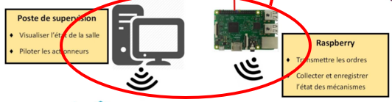

La Raspberry relié par liaison I2C avec tous les mécanismes, (les 9 Arduino Nano) reçois toutes les informations des mécanismes qui ensuite les envois par sockets au PC de supervision. L’installation et la configuration de la Raspberry seras faites en commun avec l’étudiant 1.





* **Langage de développement :** Programmation par sockets en Python.
* **Logiciel utilisé :** Putty (Émulateur de terminal).

### Raspberry (Définition)

Le Raspberry pi est un nano ordinateur de la taille d'une carte de crédit que l'on peut brancher à un écran et utilisé comme un ordinateur standard. Sa petite taille, et son prix intéressant fait du Raspberry pi un produit idéal pour tester différentes choses, et notamment la création d'un serveur Web chez soi.

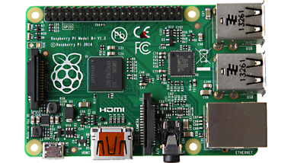

### Programmation par socket

Typiquement, un socket respecte un flux spécifique d'événements pour qu'elle fonctionne. Pour un modèle client-serveur orienté connexion, le socket du processus serveur attend la demande d'un client. Pour ce faire, le serveur doit d'abord établir une adresse que les clients peuvent utiliser pour trouver et se connecter au serveur. Lorsqu'une connexion est établie avec succès, le serveur attend que les clients demandent un service. L'échange de données client-serveur aura lieu si le client se connecte au serveur via le socket. Le serveur répondra alors à la demande du client et lui enverra une réponse.

### Putty (Définition)

PuTTY est un [émulateur de terminal](https://fr.wikipedia.org/wiki/%C3%89mulateur_de_terminal) doublé d'un [client](https://fr.wikipedia.org/wiki/Client_(informatique)) pour les protocoles [SSH](https://fr.wikipedia.org/wiki/Secure_Shell), [Telnet](https://fr.wikipedia.org/wiki/Telnet), [rlogin](https://fr.wikipedia.org/wiki/Rlogin), et [TCP brut](https://fr.wikipedia.org/wiki/Transmission_Control_Protocol). Il permet également des connexions directes par liaison série [RS-232](https://fr.wikipedia.org/wiki/RS-232).

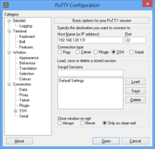

## Développement de l’application WEB de supervision

Une application WEB doit être crée pour le poste de supervision de l’administrateur. Une interface pour pouvoir piloter les différents actionneurs doit être réalisé. Le superviseur pourra démarrer ou arrêter chaque actionneur. L’ordre sera tout d’abord transmis par liaison WIFI à la Raspberry, qui transmettra par liaison I2C cet ordre au mécanisme visés (Arduino nano correspondant au mécanisme). Le pilotage à distance des actionneurs devra inhiber la décision décrite dans la section Gérer les neuf mécanismes.



* **Langage de développement :** Programmation PHP/HTML/CSS
* **Logiciel utilisé :** NetBeans + plugin PHP

### Programmation PHP/HTML/CSS

#### HTML

L'HTML est un langage informatique utilisé sur l'internet. Ce langage est utilisé pour créer des pages web. L'acronyme signifie « HyperText Markup Language », ce qui signifie en français "Langage de balisage d'hypertexte".

Ce n'est pas à proprement parlé un langage de programmation, mais plutôt un langage qui permet de mettre en forme du contenu. Les balises permettent de mettre en forme le texte et de placer des éléments interactifs, tel des liens, des images ou bien encore des animations. Ces éléments ne sont pas dans le code source d’une page codée en HTML mais "à côté" et la page en HTML ne fait que reprendre ces éléments. Pour visualiser une page en HTML il est nécessaire d'utiliser un [navigateur web](http://glossaire.infowebmaster.fr/navigateur-web/).

#### CSS

CSS est l'acronyme de « Cascading Style Sheets » ce qui signifie « feuille de style en cascade ». Le CSS correspond à un langage informatique permettant de mettre en forme des pages web (HTML ou XML).

#### PHP

PHP est connu comme langage de script utilisé côté serveur. Il est utilisé dans le développement web ainsi que comme langage de programmation général.

Les fichiers PHP peuvent contenir du code utilisé pour exécuter différents processus en ligne. Le moteur PHP sur le serveur web analyse le code PHP contenu dans le fichier et génère dynamiquement le code HTML. C'est ce code HTML et non pas le code PHP sous-jacent qui est visible par l'internaute qui visite une page web.

### Maquette de l’interface

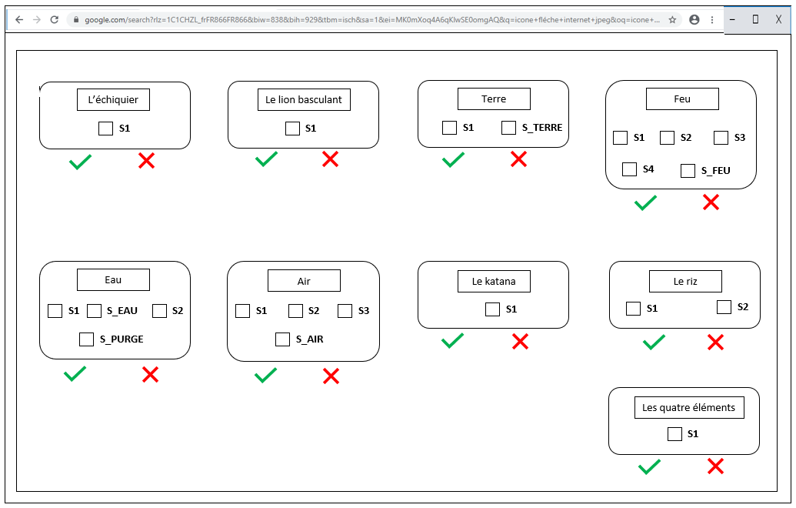

# Réalisation du projet

## Rappel de la tâche de l’étudiant

### Mécanisme 1 : l’échiquier

Le mécanisme repose sur deux capteurs à effet Hall.

Selon une condition portant sur les valeurs de ces deux capteurs, un électroaimant est activé ou désactivé via un relais et une LED s’allume ou non sur le tableau de contrôle.

### Mécanisme 2 : le lion basculant

Le mécanisme repose sur un capteur à effet Hall.

Selon la mesure, un électroaimant est activé ou désactivé via un relais et une LED s’allume ou non sur le tableau de contrôle.

### Mécanisme 3 : l’élément TERRE

Le mécanisme repose sur un capteur à effet Hall.

Selon la mesure, (i) un moteur et une LED sont activés ou désactivés via un relais pendant un laps de temps (ii) une sortie est paramétrée en destination du mécanisme des quatre éléments.

Visualiser l’état de la salle

Depuis une application WEB, le superviseur peut visualiser l’état de la salle. Pour chacun des neuf mécanismes, les valeurs des capteurs d’entrée sont affichées ainsi que l’état des différents actionneurs (état allumé ou éteint).

### Partie réseau

La partie réseau est constituée d’un schéma réseau de l’installation des différents éléments, un tutoriel pour l’utilisation de chacun des éléments a été transmis à l’entreprise.

## Mécanisme N°1 : L’Échiquier

Programmation du mécanisme  
Un PIN est une entrée ou une sortie de la carte Arduino.

On commence par renseigner les PIN sur lesquelles sont installés nos composants.

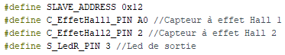  
**Définition des PIN**

Le premier « #define » va être utile à l’étudiant n°1 pour expliquer le modèle « maître-esclave ».  
Le second et le troisième seront les PIN de nos deux capteurs à effet hall.  
Le dernier sera le PIN de la LED rouge qui sera représentée sur le tableau de contrôle.

La programmation est effectuée sur le logiciel Arduino. Celui-ci peut contenir du langage C ou C++. On va donc coder avec un fichier Echec.h et un fichier Echec.cpp.

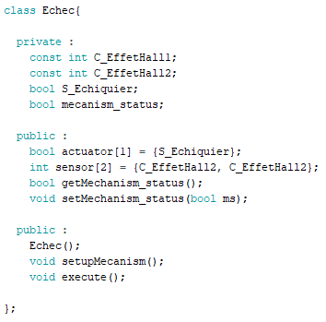  
**Echec.h**

Ceci est la partie du « fichier » Echec.h, on y définie les deux capteurs à effet hall, l’actionneur S_Echiquier et d’autres fonctions qui vont nous permettre de faire fonctionner le mécanisme.

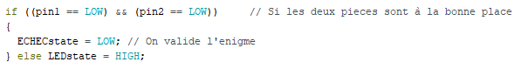  
**La condition qui va vérifier que les pièces sont en place**

Cette condition va vérifier, à l’aide des deux capteurs à Effet Hall qui sont représentés par « pin1 » et « pin2 », que les deux pièces sont bien en place sur les bonnes cases afin de valider le mécanisme.

Mécanisme N°2 : Le lion basculant

Programmation du mécanisme  
Comme pour le mécanisme précédent, on code avec un fichier LionB.h et un fichier LionB.cpp.  
Voici le fichier LionB.h :

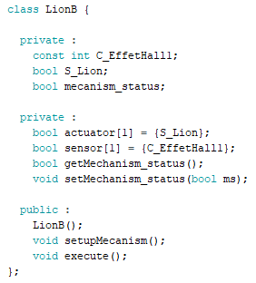  
**Le fichier LionB.h**

Ceci est donc le fichier LionB.h, il est similaire à celui du premier mécanisme. Cependant, il n’y a, ici, qu’un seul capteur à effet hall qui fonctionne dans le sens inverse des deux capteurs du premier mécanisme.  
  
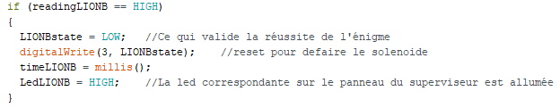  
**La condition qui va valider l’énigme**

Cette condition va vérifier l’état du capteur à effet hall, s’il est désactivé, puisque dans ce mécanisme il faut déplacer la statue de Lion et donc enlever l’électroaimant du capteur à effet hall, alors le mécanisme est validé.

Mécanisme N°3 : L’élément Terre

Programmation du mécanisme  
Comme pour les deux premiers mécanismes, on code avec un fichier Terre.h et un fichier Terre.cpp.  
Voici le fichier Terre.h :

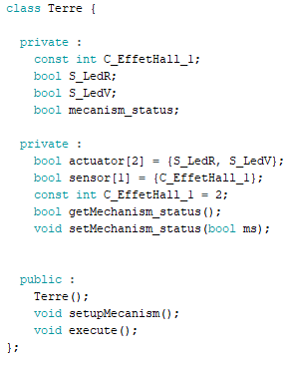

**Terre.h**

Ceci est donc le fichier Terre.h, on retrouve un seul capteur à effet hall. Cette fois-ci, il y a une LED verte, représentée par « S_LedV » qui va représenter la LED qui se trouve sur la tablette des quatre éléments. On y retrouve les différentes fonctions qui sont présentes dans le code des autres mécanismes.

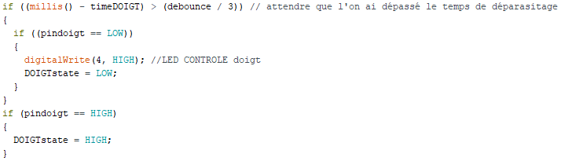

**Partie de la fonction « execute() »**

Ceci est une partie de la fonction « execute() » du fichier Terre.cpp. On y voit la condition qui définie l’action de l’électroaimant du doigt de cinéma. Lorsque l’électroaimant est sur le capteur à effet hall pendant un temps donné par la première condition, le mécanisme se valide.

## Mécanisme n°5 : l’élément EAU

### Matériels utilisés

* 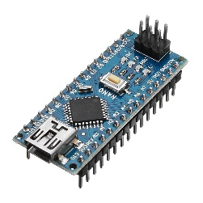Capteur d’humidité (Water Sensor)
* Un Arduino Nano
* Gâche électrique (Solénoïde 12 V)
* 2 Relais (5 V à 220 V)
* Moteur d’une fontaine (220 V)
* 2 LEDS et 2 Résistances (220 Ω)

### Description du Sous-système

Durant l’étape « Elément EAU » de l’escape game, les joueurs doivent verser de l’eau dans une tasse troué. Cette eau s’écoule sur un capteur d’eau (Water Sensor).

Quand le joueur réussis cette énigme, le mécanisme répond ceci :

* Une LED témoin s’allume au tableau de contrôle.
* Une fontaine (220 volts) se met en marche via un relais (5 volts).
* Une gâche électrique (Solénoïde 12 volts) se met en marche afin d’ouvrir la porte d’un frigo suivant la séquence suivante :

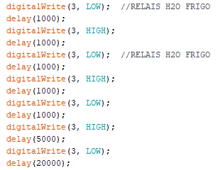

L’activation de la gâche électrique via cette séquence permets aux joueurs d’entendre la gâche électrique se mettre en marche et ainsi réaliser que le frigo est désormais ouvert.

* L’élément EAU (LED) est allumé sur la tablette à destination des joueurs.

### Capteur d’humidité (Water Sensor)

Le capteur d’eau est un capteur assez sensible qui renvoi une valeur numérique à l’Arduino. Quand le système est mis en route, ce capteur renvoi une première valeur à l’Arduino.   
Au niveau du code, cette valeur est stockée dans une variable. Enfin les Sortie S1, S2, S_EAU s’activent lorsque le capteur renvoie une valeur supérieure de 180 points de base.

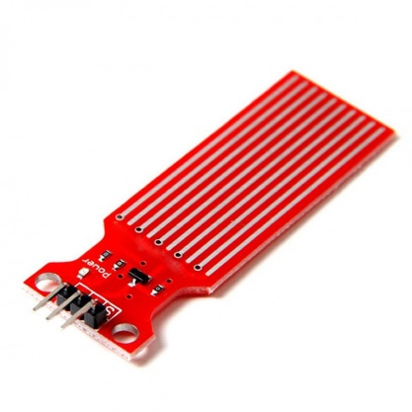Nous procédons de la sorte car la valeur renvoyée par le capteur dépend du taux d’humidité résiduel encore présent sur le capteur. Celui-ci varie constamment. Ce capteur est le seul élément à l’entrée de l’Arduino (C_Humidite).

* Référence : BDT 250
* Signal : Numérique
* Voltage : 0-5V

### Les sorties de l’Arduino

* S_Frigo
  + Rôle : Activer/désactiver une gâche électrique via un relais.
  + Condition : Si C_Humidite est à 1 alors activer la sortie, sinon, désactiver la sortie.
  + Voltage : 0-5V
* S_Fontaine
  + Rôle : Activer/désactiver une le moteur d’une fontaine (220 Volt) via un relais.
  + Condition : Si C_Humidite est à 1 alors activer la sortie, sinon, désactiver la sortie.
  + Voltage : 0-5V
* S_Led
  + Rôle : Activer/désactiver une led sur le panneau de contrôle.
  + Condition : Si C_Humidite est à 1 alors allumer led, sinon, éteindre led.
  + Voltage : 0-3V
* S_Eau
  + Rôle : Entrée de la gestion des quatre éléments.
  + Condition : Si mecanism_status = true alors allumer led verte sur la tablette, sinon, allumer led rouge.
  + Voltage : 0-3V

## Programmation du mécanisme

Pour programmés nos différents mécanismes, la société 13 ème Porte nous avais fournis leurs codes de base, pour améliorer un maximum leurs codes. Leurs programmes étaients très brouillon et désorganisée.

Nous nous sommes tout de suite renseigné sur le logiciel Arduino et son langage de programmation. Ainsi, nous avons apprit que le langage Arduino était un langage qui se rapprochait beaucoup du C et du C++ : nous en avons conclut qu’il fallais réorganisé touts ces programmes en classes et fonctions.

Tout d’abord on renseigne sur quelle PIN se trouvent les différents relais et capteurs :

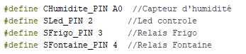

Ensuite, nous déclarons la classe Eau.

### Déclaration de la classe Eau :

### 

Comme vous pouvez le voir ci-dessus, les attributs privés de la classe Eau sont tous des Boolean, afin de simplifier l’envoie des états des différents capteurs et actionneurs (true : **Activer** ; false : **Désactiver**). En seconde partie, les fonctions de la classe Eau en public :

* **Eau()** : Constructeur par défaut.
* **void setupMecanism()** : La fonction setup, qui informe au logiciel Arduino quelles capteurs ou actionneurs est en sortie ou en entrée de l’arduino. Pour ce mécanisme, seul le capteur d’humidité est en entrée de l’arduino.
* **void execute()** : La fonction où le mécanisme s’exécute.

### Fonction void execute() :

Tout d’abord, il faut activer le capteur et lire sa première valeur (ValeurCapteur est initialisé à 0) :



On stocke ensuite cette valeur dans une variable « ValeurCapteurInitiale ». Ensuite, on utilise une deuxième valeur du capteur pour pouvoir faire la différence entre la première valeur : ce qui nous donneras la valeur exacte du capteur que l’on stockera dans **C_Humidite**.

Pour finir, si **C_Humidite** est supérieur ou égale à 180, alors le mécanisme se lance  
  
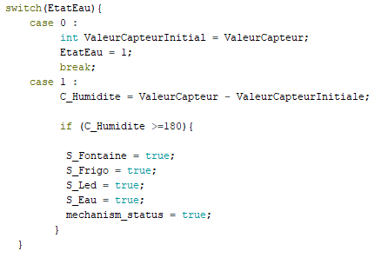.

## Une image contenant équipement électronique, circuit Description générée automatiquementMécanisme n°9 : les 4 éléments

### Matériels utilisés :

* 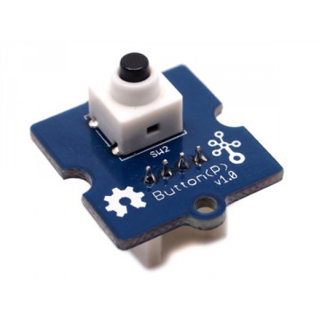Bouton poussoir (5 V)
* Le 4 Arduino Nano correspondant

aux 4 éléments (Terre, Feu, Eau, Air).

* Electroaimant (24V)
* 5 LEDS et 5 Résistances (220 Ω)
* 1 Relais (5 V à 220 V)

### Description du Sous-système :

Les joueurs appuient sur le bouton poussoir situé sous « La tablette des 4 éléments ». Si les 4 éléments n’ont pas été validés alors une LED rouge à proximité immédiate s’allume quelques secondes. Si les 4 éléments ont préalablement été validé alors l’électroaimant de la porte de sortie est désactivé, ouvrant ainsi la porte de sortie.

### Les entrées de l’arduino :

* C_Poussoir
  + Type de capteur : Bouton poussoir
  + Référence : A-000000-01319
  + Signal : Numérique
  + Voltage : 0-5V
* S_Terre
  + Signal : Numérique
  + Voltage :  0-5V
* S_Feu
  + Signal : Numérique
  + Voltage :  0-5V
* S_Eau
  + Signal : Numérique
  + Voltage :  0-5V
* S_Air
  + Signal : Numérique
  + Voltage :  0-5V

### Les sorties de l’Arduino :

* S_PorteFinal
  + Rôle : Activer/désactiver une électro aimant via un relais (sortie finale).
  + Condition : Si les 4 entrées sont à 1 lorsque le joueur appuis sur le bouton poussoir alors activer la sortie, sinon, désactiver la sortie.
  + Voltage : 0-5V
* S_Led
  + Rôle : Activer/désactiver une LED rouge via une résistance (sortie finale).
  + Condition : Si les 4 entrées sont à 1 lorsque le joueur appuis sur le bouton poussoir alors activer LED Rouge.
  + Voltage : 0-5V

Application Web de supervision

### Story Board de l’application Web



Aspect final  
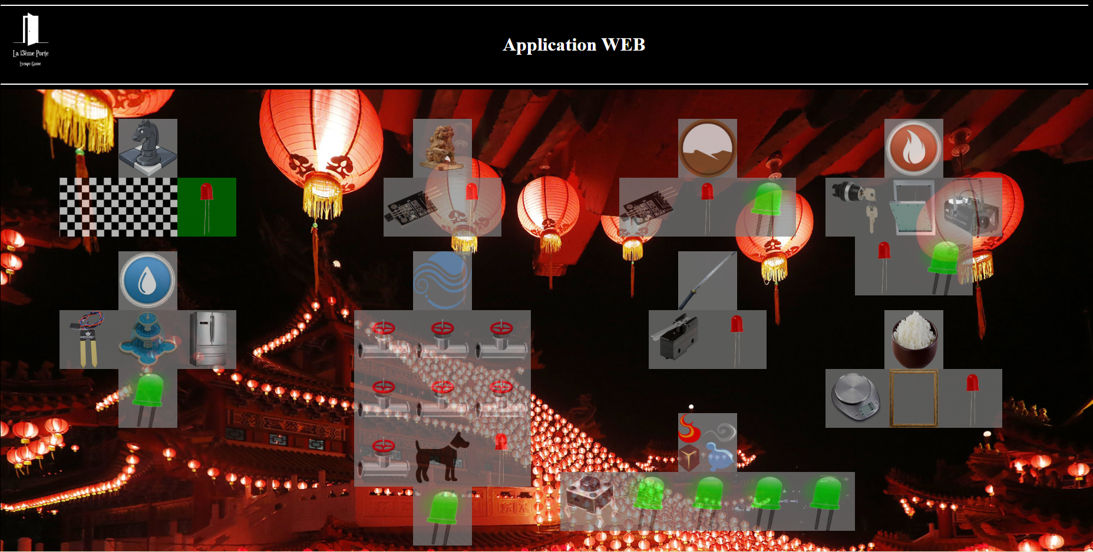

Code  
  
Connexion à la base de données

Pour commencer, il nous faut relier notre application WEB à la base de données, pour cela on crée la page connexion.php comme suit :

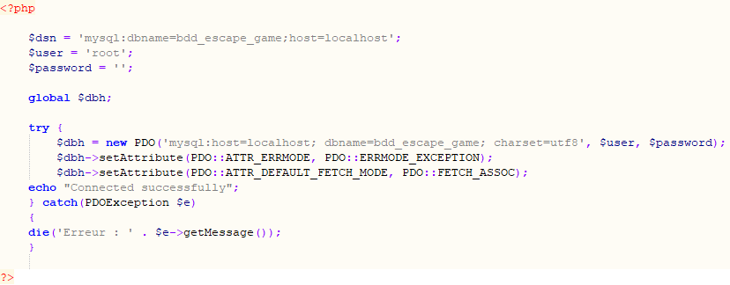

Les premières lignes nous permettent de renseigner le nom et l’hôte de notre base de données ainsi que l’utilisateur et le mot de passe utilisé.

* global $dbh ;

Cette commande nous permet de pouvoir réutiliser la variable dans laquelle on va mettre les informations récupérées en base de données.

* Try
* {
* } catch
* {
* }

Grâce au « try/catch », on peut vérifier s’il y a une erreur dans la liaison avec la base de données, ce qui nous afficherait le message d’erreur contenu dans le « die() ».

Code HTML/CSS  
Afin de commencer la programmation de l’application WEB de supervision, il faut, dans un premier temps, créer la structure de la page avec la structure traditionnelle HTML retrouvable sur internet :

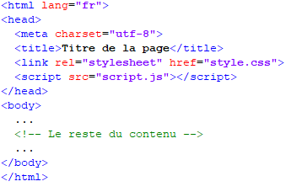  
  
Dans un second temps, il faut créer des formes nous permettant d’héberger nos images qui vont ensuite, à l’aide du code PHP, que nous verrons prochainement, nous permettre d’afficher l’état des différents capteurs ou actionneurs. Pour ceci, on procède de la manière suivante :

Cette portion de code va nous permettre d’afficher l’état « 1 » du mécanisme « Échec » par exemple :  
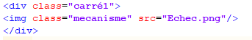  
  
Il existe aussi une variante qui va nous permettre d’afficher l’état « 0 » du mécanisme en question :  
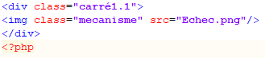

On utilise la classe « Carré1 » ou « Carré1.1 » juste pour modifier la couleur de la case qui va simuler l’état « 1 » ou « 0 » du mécanisme :   
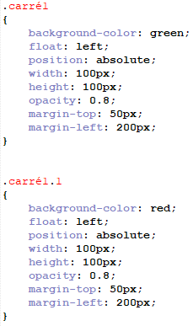

#### Code PHP

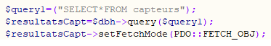

Cette portion de code nous permet de récupérer les informations de la table « capteurs » dans notre base de données. Le première ligne, à l’aide d’une requête SQL, récupère les informations de la table « capteurs ». Ensuite, il faut mettre toutes ces informations dans une variable, à l’aide de la fonction « query() » qui nous permet de récupérer un jeu de résultat provenant d’une requête SQL et de les récupérer en tant qu’objet PDOStatement.

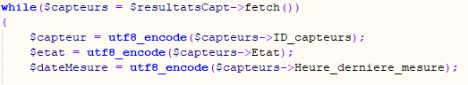

Pour utiliser les données récupérées précédemment, il faut faire une boucle et utiliser la fonction « fetch() ». Cette fonction récupère une la ligne suivante, d’où l’utilisation d’une boucle pour récupérer toutes les lignes de la base de données.

Une fois toutes les données de la table « capteurs » récupérées, on doit utiliser des variables pour pour exploiter ces informations. On utilise « $capteur » pour les données de la colonne « ID_capteurs », « $etat » pour les données de la colonne « Etat » puis enfin « $dateMesure » pour la colonne « Heure_derniere_mesure ».

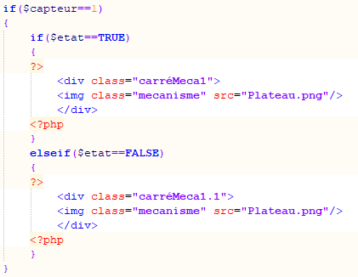

Pour terminer, on doit faire plusieurs boucles comme celle-ci, où on récupère le numéro du capteur, s’il correspond au premier capteur, on entre dans la boucle et on observe l’état du capteur dans la base de données, s’il est à 1, on fait apparaître le carré vert, sinon ce sera le rouge comme suit :



Si l’état du capteur est à 1, c’est sous cette forme que l’image va apparaître, si l’état est à 0, ce sera alors la même image mais sur un fond rouge. Cela nous permet aisément de différencier l’état des différents capteurs.

Partie réseau  
  
Matériel

Ordinateur  
**Un ordinateur** pouvant se connecter à la box internet de la société **13ème Porte**.  
  
Raspberry  
**Une carte Raspberry** qui va servir d’intermédiaire entre les différentes cartes Arduino Uno et le serveur de base de données.  
  
Box internet  
**Une box internet** qui est déjà présente sur le site puisqu’il s’agit du boîtier internet de la Société **13ème Porte.** Celle-ci va nous servir de routeur afin de faire communiquer les différents composants de ce réseau.

### Schéma réseau

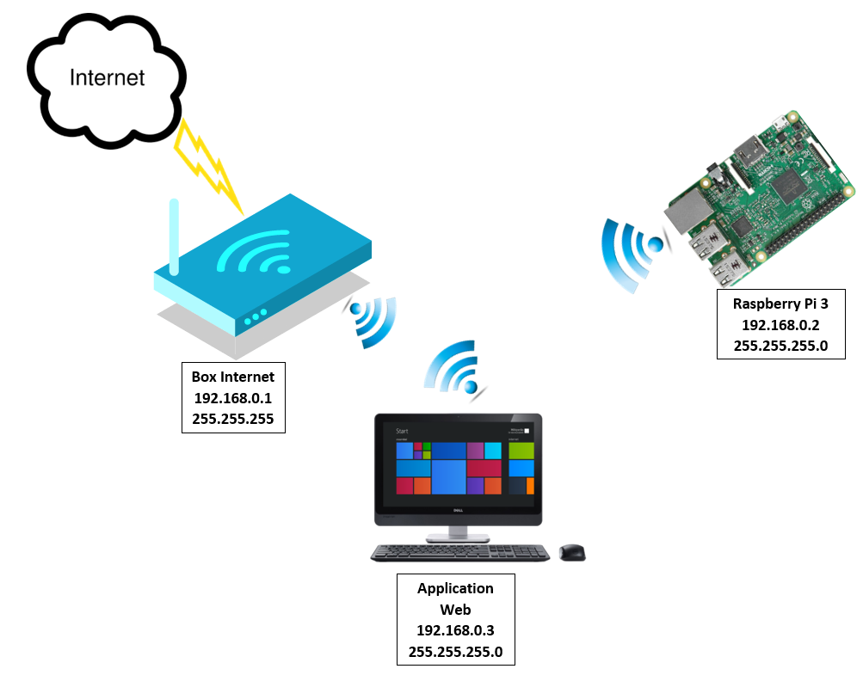

Tutoriel de connexion  
Un tutoriel a été fourni à la société **13ème Porte** afin de permettre à cette entreprise de pouvoir déployer ce réseau en réservant, par exemple, une ou plusieurs adresses IP dans grâce au protocole DHCP.

## Développement de l’application WEB de supervision

Une application WEB doit être crée pour le poste de supervision de l’administrateur. Une interface pour pouvoir piloter les différents actionneurs doit être réalisé. Le superviseur pourra démarrer ou arrêter chaque actionneur. L’ordre sera tout d’abord transmis par liaison WIFI à la Raspberry, qui transmettra par liaison I2C cet ordre au mécanisme visés (Arduino nano correspondant au mécanisme). Le pilotage à distance des actionneurs devra inhiber la décision décrite dans la section Gérer les neuf mécanismes.



* **Langage de développement :** Programmation PHP/HTML/CSS
* **Logiciel utilisé :** NetBeans + plugin PHP

### Programmation PHP/HTML/CSS

#### HTML

L'HTML est un langage informatique utilisé sur l'internet. Ce langage est utilisé pour créer des pages web. L'acronyme signifie « HyperText Markup Language », ce qui signifie en français "Langage de balisage d'hypertexte".

Ce n'est pas à proprement parlé un langage de programmation, mais plutôt un langage qui permet de mettre en forme du contenu. Les balises permettent de mettre en forme le texte et de placer des éléments interactif, tel des liens, des images ou bien encore des animations. Ces éléments ne sont pas dans le code source d'une page codé en HTML mais "à côté" et la page en HTML ne fait que reprendre ces éléments. Pour visualiser une page en HTML il est nécessaire d'utiliser un [navigateur web](http://glossaire.infowebmaster.fr/navigateur-web/).

#### CSS

CSS est l'acronyme de « Cascading Style Sheets » ce qui signifie « feuille de style en cascade ». Le CSS correspond à un langage informatique permettant de mettre en forme des pages web (HTML ou XML).

#### PHP

PHP est connu comme langage de script utilisé côté serveur. Il est utilisé dans le développement web ainsi que comme langage de programmation général.

Les fichiers PHP peuvent contenir du code utilisé pour exécuter différents processus en ligne. Le moteur PHP sur le serveur web analyse le code PHP contenu dans le fichier et génère dynamiquement le code HTML. C'est ce code HTML et non pas le code PHP sous-jacent qui est visible par l'internaute qui visite une page web.

### Maquette de l’interface



# Création de la base de données

### Table générale

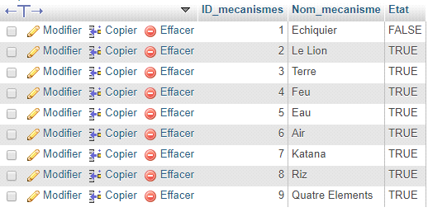

### Table actionneurs

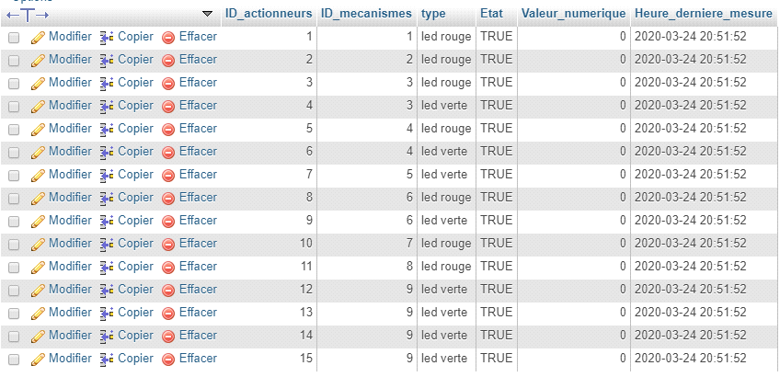

### Table capteurs

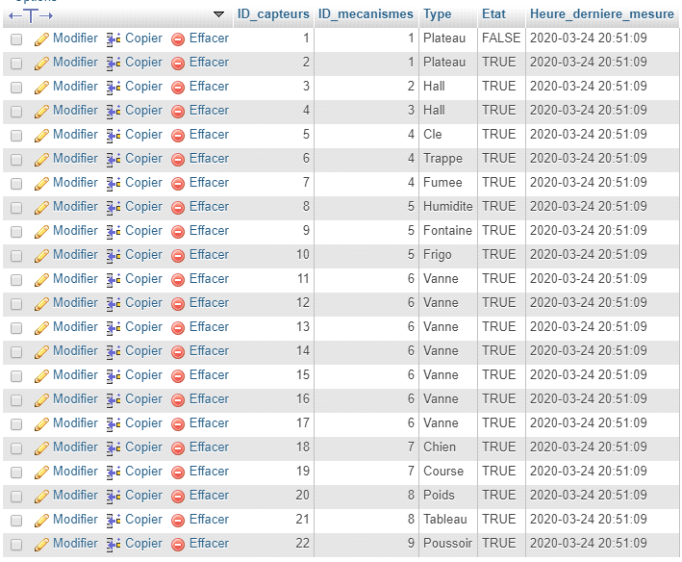

### Remarques

Dans la création de la base de données, le point le plus complexe à réaliser est la mise en place des clés étrangères afin de permettre aux différentes tables de communiquer entre elles. Pour cela il faut créer une clé primaire qui sera reprise dans la seconde table puis ensuite y indiquer le chemin à prendre dans les contraintes pour qu’elles aient la même valeur.

Cela est explicitement expliqué dans la procédure envoyée à la société si elle devait créer une nouvelle base de données à l’avenir.

### Procédure d’accès à la base de données

Une procédure a été fourni à la société **13ème Porte** afin de permettre à cette entreprise de pouvoir accéder à la base de données depuis un de leur poste informatique.

### Insérer et enregistrer des données dans la base de données

* #Ecrire les opérations à réaliser sur la bdd
* #Insérer des données dans la table manuellement

curseur.execute("Insert INTO actionneurs (ID_Actionneur, Etat, Valeur) VALUES (%s, %s, %s)", ("1", "OK", "20)

* #Insérer des données dans la table depuis un dictionnaire

actionneur = [

{"ID_Actionneur":"1", "Etat":"OK", "Valeur":"20" },

]

for nbRelevés in actionneur:

curseur.execute("Insert INTO actionneurs (ID_Actionneur, Etat, Valeur) VALUES (%(ID_Actionneur)s, %(Etat)s, %(Valeur)s)", nbRelevés)

* #Sauvegarder les données dans la table avant de fermer la connexion.

conn.commit()

conn.close()